

**گزارش کار چهارم**

**عنوان گزارش :**

یک شمارنده باالشمار دهدهی آسنکرون با استفاده از هر فلیپ فالپ دلخواه

یک شمارنده پایین شمار دودویی 4 بیتی با استفاده از هر فلیپ فالپ

**استاد:**

**مریم محبتی**

**گروه کلاس :**

08

**گروه انجام دهنده :**

علیرضا اسلامی خواه ، فرزان رحمانی ، ریحانه هاشم زاده

در ابتدا برای اینکه این شمارنده ها را پیاده سازی کنیم نیاز به فلیپ فلاپی داریم که از آن در شمارنده ها استفاده کنیم.

پس از یک T-flipflop ای استفاده میکنیم که پیاده سازی آن بدین شرح است:

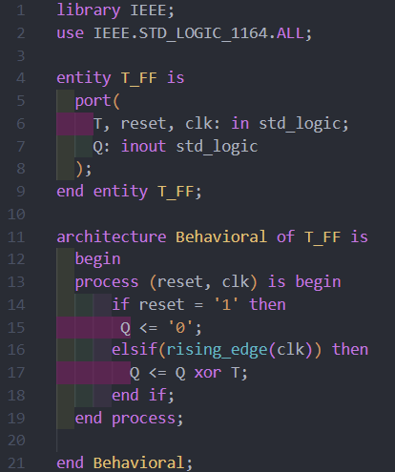

سپس به شرح یک شمارنده تصاعدی میپردازیم.

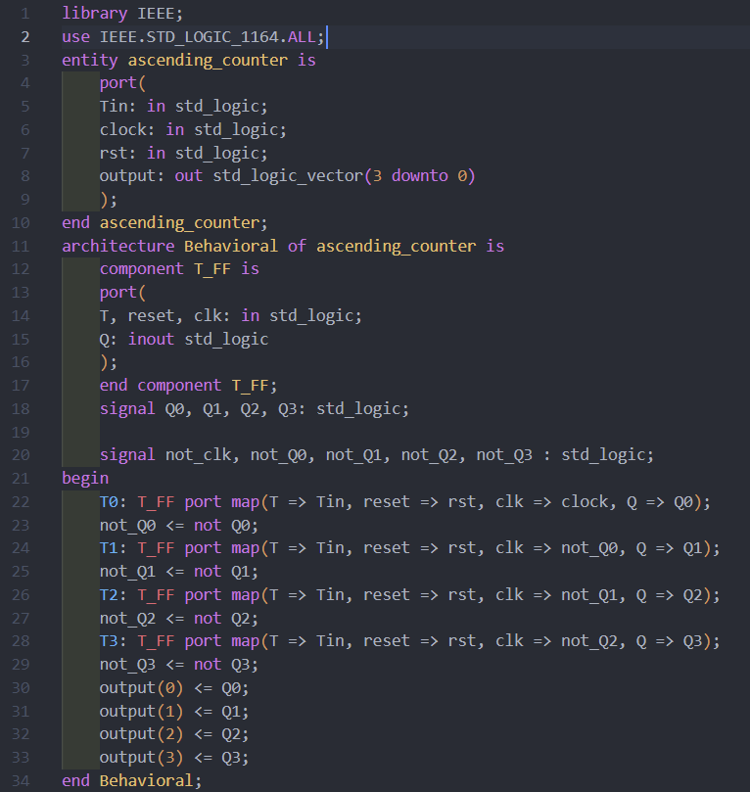

در اینجا ascending_counter که ما داریم سه پارامتر Tin و clock و rst را گرفته و یک وکتور 4 بیتی برمیگرداند.

سپس با توجه به تصویر از خط 22 به بعد 4 فلیپ فلاپ را که برای این کار لازم داریم با استفاده از portmap مقدار دهی میکنیم.

سپس از خط 30 به بعد خروجی های فلیپ فلاپ ها رو به وکتوری که برای خروجی تعریف کرده بودیم مقدار دهی میکنیم.

شمارنده نزولی :

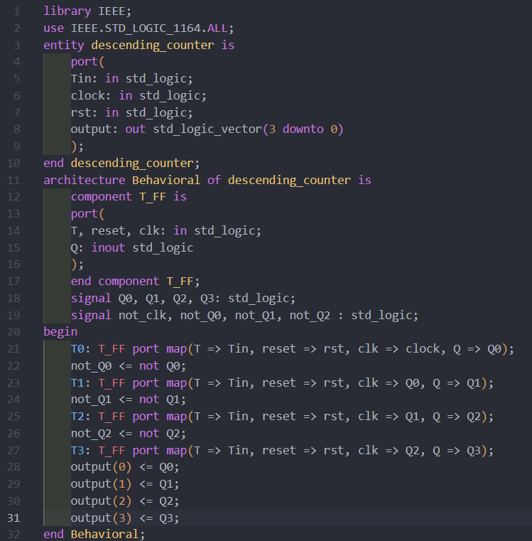

در اینجا هم مشابه بالا عمل کردیم فقط با این تفاوت که در clk فلیپ فلاپ ها به جای not کلاک قبلی خود کلاک را میگذاشتیم.

سپس به بررسی تست بنچ ها میپردازیم:

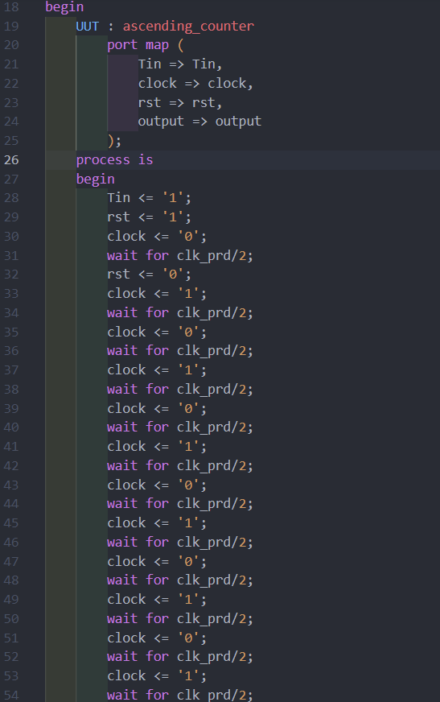

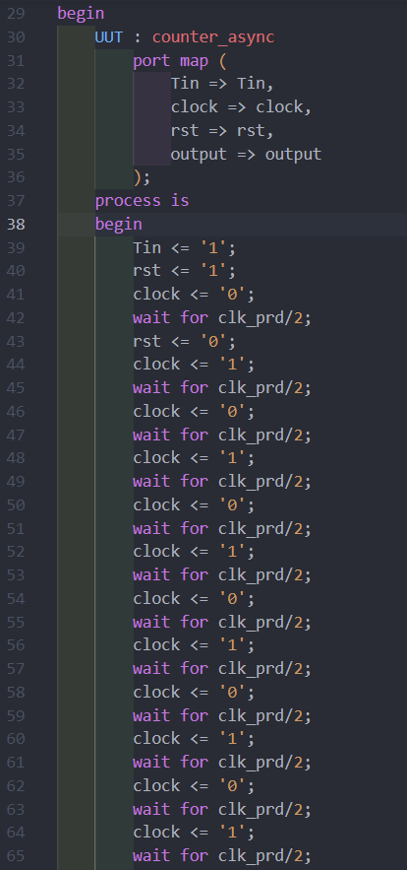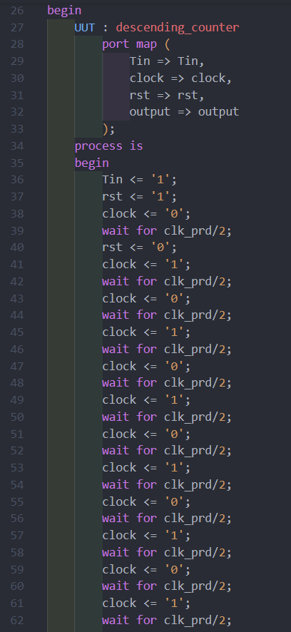

جزئیات بیشتر تست بنچ ها در فایل های الصاق شده درون فایل زیپ قابل مشاهده است.

و در آخر خروجی بدست امده از شمارنده آسنکرون:

